ภาคผนวก ข
Multidimensional Expressions ( MDX )

Structure Query Language ( SQL ) เป็นภาษาที่ใช้ในการตั้งคำถามสำหรับฐานข้อมูลรีเลชันแนล มักจะส่งเซตคำตอบแบบ 2 มิติ แต่ถ้าต้องการเซตคำตอบแบบหลายมิติ ( Multidimensional ) ก็ควรจะใช้ MDX (Multidimensional Expressions) แทน เพราะ MDX ไม่ได้คืนคำตอบมาเป็น spreadsheet แต่จะคืนกลับมาในรูปของ Cube เลย สรุปได้ว่า MDX คือ ภาษาที่กำหนดโดย OLE DB มีไว้สำหรับให้ OLAP นำไปใช้งานกับ Multidimensional data stores ซึ่ง MDX จะประกอบไปด้วย statements และ clauses ที่คล้ายคลึงกับ SQL ที่คล้ายคลึงกับ SQL แต่จะมีความแตกต่างกันตรง Syntax
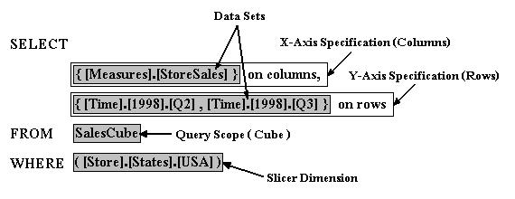
รูปที่ ข-1 แสดงโครงสร้างของ MDX

จากรูปที่ ข –1 แสดงถึงไวยากรณ์ของการตั้งคำถาม จะได้ว่า
- MDX จะใช้เครื่องหมายวงเล็บปีกกา “{ }” เพื่อแสดงถึงเซตของสมาชิกของไดเมนชันหรือกลุ่มของไดเมนชัน
- แกนทั้งหลายจะถูกกำหนดในการตั้งคำถาม โดยการระบุไดเมนชันลงไป 3 แกนแรกของ MDX จะเรียกว่า Rows, Columns และ Pages ถ้าหากมีมากกว่า 1 ไดเมนชันบน 1 แกน แกนนั้นก็จะประกอบไปด้วย Tuples ( ส่วนประกอบ ) ซึ่งจะรวมเอาสมาชิกของแต่ละไดเมนชันที่ระบุไว้เข้าด้วยกัน
- ลำดับของแกนจะเริ่มจาก Columns ตามด้วย Rows และสุดท้าย คือ Pages
- ใน From clause จะเป็นชื่อของ Cube ที่ใช้ในการตั้งคำถาม จะมีเพียง 1 Cube เท่านั้นต่อการตั้งคำถาม 1 ครั้ง
- ใน Where clause จะเป็นไดเมนชันที่ถูกตัดข้อมูล โดยจะระบุสมาชิก 1 ตัว ที่อยู่ในไดเมนชันนั้นในคำถาม

Tuple
Tuple เป็นส่วนประกอบของสมาชิกจากไดเมนชันต่างๆ เช่น ( Michigan, Q2 ) เป็น tuple ที่ประกอบไปด้วยสมาชิกจาก 2 ไดเมนชัน คือ Geography และ Time , ( Michigan, Q2, food items ) เป็น tuple ที่ประกอบไปด้วยสมาชิกจาก 3 ไดเมนชัน คือ Geography, Time และ Product, Tuple นั้นสามารถมีสมาชิกเพียงตัวเดียวก็ได้ จะเรียกว่า “ Degenerated tuple ” เช่น Michigan เป็น Degenerated tuple ที่แสดงถึงระดับของ state ที่เป็นสมาชิกของไดเมนชัน Geography และ Tuple นั้นเป็นหน่วยพื้นฐานของแกน ( Axis )

แกน ( Axis )
แกน เป็นส่วนประกอบของสมาชิกจากไดเมนชัน 1 หรือมากกว่า 1 ไดเมนชัน แกนนั้นใช้สำหรับบอกที่อยู่หรือใช้เป็นตัวแสดงค่าใน Cube เช่น ในการตอบคำถามจาก Cube Sales โดยส่ง State และ Quarter ของ Product family อาจกล่าวได้ว่า จะมีแกนมากสุด 3 แกนที่สามารถเป็นผลลัพธ์ ( Result ) ของการตั้งคำถาม ซึ่งแต่ละแกนจะแสดง 1 ใน 3 ไดเมนชัน ( Geography, Time และ Product ) ถ้าเอาบางไดเมนชันออกไป จำนวนแกนก็จะลดลงด้วย

เซลล์เซต ( Cellset )
Cellset เป็นผลลัพธ์ของการตั้งคำถาม โดยใช้ MDX บนข้อมูลแบบมัลติไดเมนชันแนล ซึ่ง Cellset จะประกอบไปด้วยส่วนประกอบของแกน ปกติมักจะมีเพียง 2 หรือ 3 แกน

เซลล์ ( Cell )
เซลล์เป็นวัตถุที่กำหนดอยู่บนตำแหน่งของแกน แต่ละเซลล์จะมีข้อมูลหลายส่วนประกอบกัน ได้แก่ ตัวข้อมูล, รูปแบบสตริง และค่าแสดงลำดับของเซลล์ ( แต่ละเซลล์จะมีค่าลำดับเพียงค่าเดียวใน Cellset ) และเซลล์แรกจะมีค่าลำดับเป็น 0

Slicer
ไดเมนชันที่เป็น Slicer จะปรากฎในส่วนของ Where clause ของ MDX statement เช่น จะดูข้อมูลการขายผลิตภัณฑ์หลายประเภทในประเทศ USA ของทุก Quarter ในปี 1998 สามารถสร้าง MDX statement ดังนี้

SELECT
{ [Product] . [Product Family] . Members } on columns ,
{ [Time] . [1998] . [Quarters] . Members } on rows ,
{ [Measures] . [Store Sales] } on pages

FROM SalesCube
WHERE ( [Store] . [All Stores] . [USA] )

ผลลัพธ์จากการส่งค่ากลับมา จะแสดงในให้เห็นในตารางที่ ข – 1 ซึ่งจะทำให้เห็นรายละเอียดที่ชัดเจนขึ้น

Total Sales in the USA

Product Families
1998 Quarters | Food | Drinks | Cloths
Q1/1998 | $12,525,452 | $9,235,765 | $11,455,874
Q2/1998 | $14,142,343 | $12,525,452 | $12,525,452
Q3/1998 | $15,123,042 | $12,525,452 | $12,525,452
Q4/1998 | $11,002,002 | $12,525,452 | $12,525,452

ตารางที่ ข – 1 แสดงผลลัพธ์ของการ Slice ข้อมูลโดยใช้ MDX Statement

ฟังก์ชันที่นำมาใช้งาน
CrossJoin
เป็นฟังก์ชันที่ใช้ในการรวมสมาชิกจากเซต 2 เซต เข้าไว้ด้วยกันบนแกนๆ เดียว เช่น

SELECT
CROSSJOIN (
{ [Customers] . [All Customers] . [USA] . [ABC Inc.] ,
[All Customers] . [Canada] . [XYZ Ltd.] } ,
{ [Product] . [Product Family] . Members } ) on columns ,
{ [Time] . [Year] . [1998] . Children } on rows ,
{ [Measures] . [Store Sales] } on pages

FROM SalesCubes
WHERE ( [Store] . [All Stores] . [USA] )

จาก MDX Statement ข้างต้น จะได้ผลลัพธ์ดังตารางที่ ข – 2

Total Store Sales in the USA
1998  Quarters | ABC Inc. |  |  | XYZ Ltd.
1998  Quarters | Product Families |  |  | Product Families
1998  Quarters | Food | Drinks | Cloths | Food | Drinks | Cloths
Q1/1998 | $12,525,452 | $12,525,452 | $9,235,765 | $4,655,874 | 4,235,765$ | $5,455,874
Q2/1998 | $14,142,343 | $14,142,343 | $12,525,452 | $5,525,452 | $5,525,452 | $6,525,452
Q3/1998 | $15,123,042 | $15,123,042 | $12,525,452 | $5,525,452 | $8,525,852 | $7,525,452
Q4/1998 | $11,002,002 | $11,002,002 | $12,525,452 | $6,525,452 | $7,553,452 | $8,525,452

ตารางที่ ข – 2 แสดงผลลัพธ์ของการใช้ฟังก์ชัน CrossJoin( )

Drill – Up และ Drill – Down
การ Drill – Up และ Drill – Down สามารถแบ่งออกได้เป็น 2 ประเภทด้วยกัน คือ
1. Drill by Member มีอยู่ 2 อย่าง ได้แก่
1.1 DrillDownMember ( ) : เป็นการดูรายละเอียดข้อมูลในระดับที่ลึกลงไป 1 ระดับ เฉพาะสมาชิกที่ระบุชื่อไว้เท่านั้น
Syntax : DrillDownMember ( Set1 , Set2 [ , Recursive] )
ตัวอย่าง : DrillDownMember ( { Ford , Honda } , { Ford } )
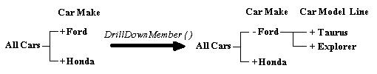
ผลลัพธ์ : { Ford , Taurus , Explorer , Honda }

รูปที่ ข – 2 แสดงการ DrillDownMember

  - DrillUpMember ( ) : เป็นการดูรายละเอียดข้อมูลที่สูงขึ้น 1 ระดับ
Syntax : DrillUpMember ( Set1 , Set2 )
ตัวอย่าง : DrillUpMember ( { Ford, Taurus, [Taurus – 2000], Explorer, [Explorer – 1999], [Explorer – 2000],
Honda } , { Taurus , Explorer } )
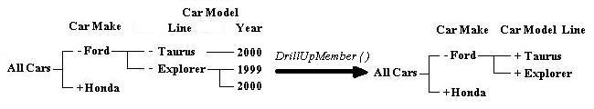
ผลลัพธ์ : { Ford , Honda , Taurus , Explorer }

รูปที่ ข – 3 แสดงการ DrillUpMember
- 2. Drill by Level มีอยู่ 2 อย่าง เช่นเดียวกันกับ Drill by Member ได้แก่
2.1 DrillDownLevel ( ) : เป็นการดูรายละเอียดข้อมูลในระดับที่ลึกลงไปตามชื่อของระดับที่ระบุไว้
Syntax : DrillDownLevel ( Set [ , Level] )
ตัวอย่าง : DrillDownLevel ( { Ford, Honda } , [ Car Make ] )
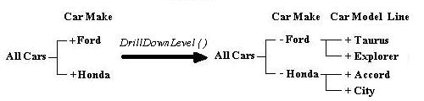
ผลลัพธ์ : { Ford, Taurus, Explorer, Honda, Accord, City }

รูปที่ ข – 4 แสดงการ DrillDownLevel

2.2 DrillUpLevel ( ) : เป็นการดูรายละเอียดข้อมูลในระดับที่สูงขึ้น ตามชื่อของระดับที่ระบุไว้
Syntax : DrillUpLevel ( Set [ , Level] )
ตัวอย่าง : DrillUpLevel ( { Ford, Taurus, [Taurus - 2000], Explorer, [Explorer - 1999], [Explorer – 2000],
Honda, Accord, [Accord – 1999], [Accord – 2000], City, [City – 2000] } , [ Car Model ] )
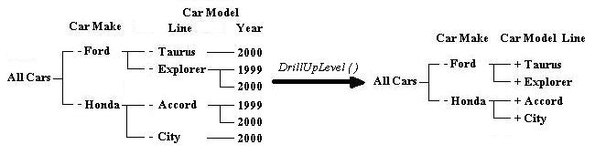
ผลลัพธ์ : { Ford , Honda , Taurus , Explorer , Accord , City }

รูปที่ ข – 5 แสดงการ DrillUpLevel

